# 塔什库尔干县区域声环境功能区调整

# 划分方案

（2024年）

## 喀什地区生态环境局塔什库尔干塔吉克自治县分局

## 二〇二四年七月

1 适用范围

本划分方案划定了塔什库尔干县城范围的声环境功能区类别。

本划分方案适用于声环境质量标准（GB3096-2008）和环境噪声排放标准规定的各类区域。

本划分方案包括区划文本和区划图。方案文本和区划图应同时对照使用。

2 区划范围

本方案划分范围为塔什库尔干县城行政区域，区划范围面积9.1km2。

3 区划结果

**3.1 区划总况**

本划分方案划定声环境功能区共4大类，总面积约9.1km2。其中l类声环境功能区（以下简称“l类区”）9个，总面积约5.627km2；2类声环境功能区（以下简称“2类区”）4个，总面积约2.001km2；3类声环境功能区（以下简称“3类区”）4个，总面积约0.546km2；4a类声环境功能区（以下简称“4a类区” ）总面积约0.926km2。区划范围面积包括水域和道路。

本划分方案没有划定0类声环境功能区。

**3.2 1类区划分结果**

划定1类区9个，总面积约5.627km2，划分结果见表3-1。

**表3-1类区一览表**

| **区域**  **编号** | **面积**  **（km2）** | **区域范围（边界）** |
| --- | --- | --- |
| 1-1 | 0.837 | G314与慕士塔格路交汇处；慕士塔格路与辛滚路交汇处；辛滚路与帕米尔路交汇处；帕米尔路与G314交汇处围成区块（除去3-1部分）。 |
| 1-2 | 0.523 | 红旗拉普路与慕士塔格路交汇处；慕士塔格路与红古城路交汇处；古城路与帕米尔路交汇处；帕米尔路与红旗拉普路围成区块。 |
| 1-3 | 0.105 | 塔什库尔干路与中巴友谊路交汇处，塔什库尔干路以北1000米范围内，中巴友谊路以东1000米范围内围成区块（除去2-4部分）。 |
| 1-4 | 0.705 | 塔什库尔干路与中巴友谊路交汇处，塔什库尔干路以北500米范围内，中巴友谊路以西2000米范围内围成区块。 |
| 1-5 | 1.17 | 帕米尔路与辛滚路交汇处；辛滚路与塔什库尔干路交汇处；塔什库尔干路与中巴友谊路交汇处；中巴友谊路与帕米尔路交汇处围成区块。 |
| 1-6 | 0.168 | 帕米尔路与辛滚路交汇处，帕米尔路以南500米范围内，辛滚路以西500米范围内围成区块。 |
| 1-7 | 0.112 | 拉齐尼路与赛日库依路交汇处，拉齐尼路以南200米范围内，赛日库依路以西400米，以东500米范围围成区块。 |
| 1-8 | 1.753 | 帕米尔路与辛滚路交汇处；辛滚路与拉齐尼路交汇处；拉齐尼路与中巴友谊路交汇处；中巴友谊路与帕米尔路交汇处围成区块（除去3-2，3-3部分）。 |
| 1-9 | 0.255 | 慕士塔格路与中巴友谊路交汇处；中巴友谊路与红旗拉普路交汇处；红旗拉普路与慕士塔格路交汇处围成区块。 |

**3.3 2类区划分结果**

划定2类区4个，总面积约2.001km2，划分结果见表3-2。

**表3-2类区一览表**

| **区域**  **编号** | **面积**  **（km2）** | **区域范围（边界）** |
| --- | --- | --- |
| 2-1 | 0.489 | G314与塔什库尔干路交汇处；塔什库尔干路与辛滚路交汇处；辛滚路与慕士塔格路交汇处；慕士塔格路与G314交汇处围成区块。 |
| 2-2 | 0.454 | 帕米尔路与红旗拉普路交汇处；红旗拉普路与中巴友谊路交汇处；中巴友谊路与古城路交汇处；古城路与帕米尔路交汇处围成区块（除去3-4部分）。 |
| 2-3 | 0.276 | 塔什库尔干路与中巴友谊路交汇处；中巴友谊路与慕士塔格路交汇处；慕士塔格路与古城路交汇处；古城路与塔什库尔干路交汇处围成区块。 |
| 2-4 | 0.781 | 塔什库尔干路与中巴友谊路交汇处，塔什库尔干路以北1000米范围内，中巴友谊路以东1000米范围内围成区块（除去1-3部分）。 |

**3.4 3类区划分结果**

划定3类区4个，总面积约0.546km2，划分结果见表3-3。

**表3-3类区一览表**

| **区域**  **编号** | **面积**  **（km2）** | **区域范围（边界）** |
| --- | --- | --- |
| 3-1 | 0.390 | G314与慕士塔格路交汇处；慕士塔格路与辛滚路交汇处；辛滚路与帕米尔路交汇处；帕米尔路与G314交汇处围成区块（除去1-1部分）。 |
| 3-2 | 0.104 | 帕米尔路与辛滚路交汇处；辛滚路与拉齐尼路交汇处；拉齐尼路与中巴友谊路交汇处；中巴友谊路与帕米尔路交汇处围成区块（除去1-8，3-3部分）。 |
| 3-3 | 0.026 | 帕米尔路与辛滚路交汇处；辛滚路与拉齐尼路交汇处；拉齐尼路与中巴友谊路交汇处；中巴友谊路与帕米尔路交汇处围成区块（除去3-2，1-8部分）。 |
| 3-4 | 0.026 | 帕米尔路与红旗拉普路交汇处；红旗拉普路与中巴友谊路交汇处；中巴友谊路与古城路交汇处；古城路与帕米尔路交汇处围成区块（除去2-2部分）。 |

**3.5 4a类区划分结果**

3.5.1 4a类区包括交通干线道路及其两侧区域、港口码头等区域范围。

3.5.2 交通干线道路及其两侧区域

3.5.2.1 交通干线道路包括以下几种：

(1) 城乡一级公路、二级公路，包括匝道；

(2) 城市主干路、城市次干路，包括匝道；

现状及近期规划主要交通干线道路面积0.926km2，具体道路见表3-4。

**表3-4 现状及近期规划主要交通干线道路一览表**

|  |  |  |  |
| --- | --- | --- | --- |
| **序号** | **路段名称** | **道路等级** | **起止点** |
| 1 | G314 | 二级公路 | 口岸-机场 |
| 2 | 辛滚路 | 主干路 | 塔什库尔干路-拉齐尼路 |
| 3 | 中巴友谊路 | 主干路 | 口岸-机场 |
| 4 | 塔什库尔干路 | 主干路 | 古城路-G314国道 |
| 5 | 帕米尔路 | 主干路 | 中巴友谊路-G314国道 |
| 6 | 拉齐尼路 | 主干路 | 中巴友谊路-G314国道 |
| 7 | 中山路 | 次干路 | 塔什库尔干路-帕米尔路 |
| 8 | 赛日库依路 | 次干路 | 帕米尔路-拉齐尼路 |
| 9 | 乔戈里路 | 次干路 | 旅游大道-拉齐尼路 |
| 10 | 古城路 | 次干路 | 止于中巴友谊路 |
| 11 | 旅游大道 | 次干路 | 古城路-乔戈里路 |
| 12 | 慕士塔格路 | 次干路 | 古城路-G314国道 |
| 13 | 喀拉苏路 | 次干路 | 古城路-辛滚路 |
| 14 | 苏白达士路 | 支路 | 乔戈里路-中山路 |
| 15 | 布尔洪路 | 支路 | 中巴友谊路-辛滚路 |
| 16 | 思瞳路 | 支路 | 中巴友谊路-辛滚路 |
| 17 | 冷库路 | 支路 | 古城路-红旗拉普路 |
| 18 | 齐热格旦路 | 支路 | 古城路-红旗拉普路 |
| 19 | 红旗拉普路 | 支路 | 旅游大道-中巴友谊路 |
| 20 | 健康北路 | 支路 | 旅游大道-塔什库尔干路 |
| 21 | 健康路 | 支路 | 塔什库尔干路-慕士塔格路 |

3.5.2.2 交通干线道路两侧区域的具体划分方法如下：

(1) 将交通干线边界线外一定距离内的区域划分为4a类声环境功能区。距离的确定方法如下：

相邻区域为1类区的，距离为50m；

相邻区域为2类区的，距离为35m；

相邻区域为3类区的，距离为20m。

(2) 当临街建筑高于三层楼房以上（含三层）时，将临街建筑面向交通干线一侧至交通干线边界线的区域定位4a类声环境功能区。

3.5.3未建道路（路段）以建成正式通车之日起开始纳入管辖。

4 附则

4.1 “昼间”和“夜间”的时间划分：

昼间：6:00—22:00，夜间：22:00—6:00。

5 附件

塔什库尔干县城声环境功能区划分图

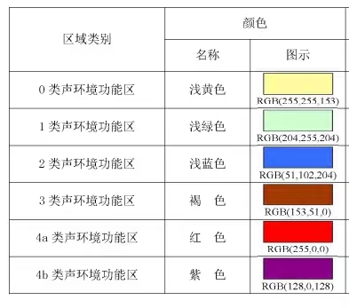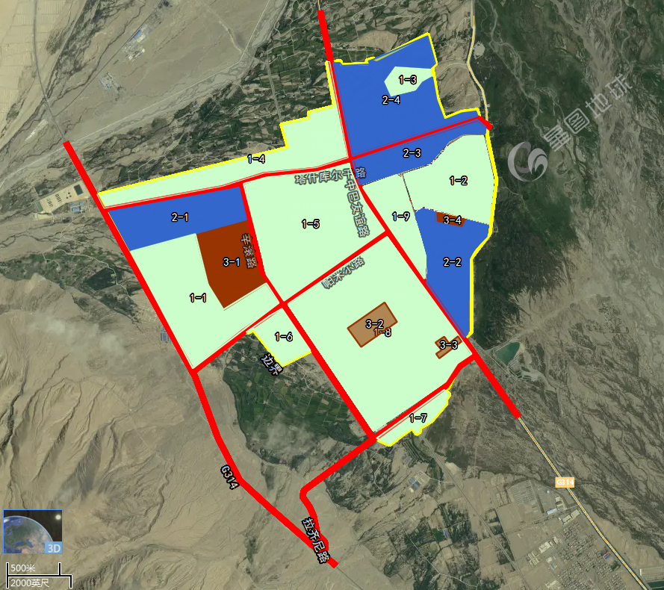

图5-1 塔什库尔干县城区声环境功能区划分